Методическое объединение учителей трудового обучения
КГБОУ «Норильская школа-интернат»

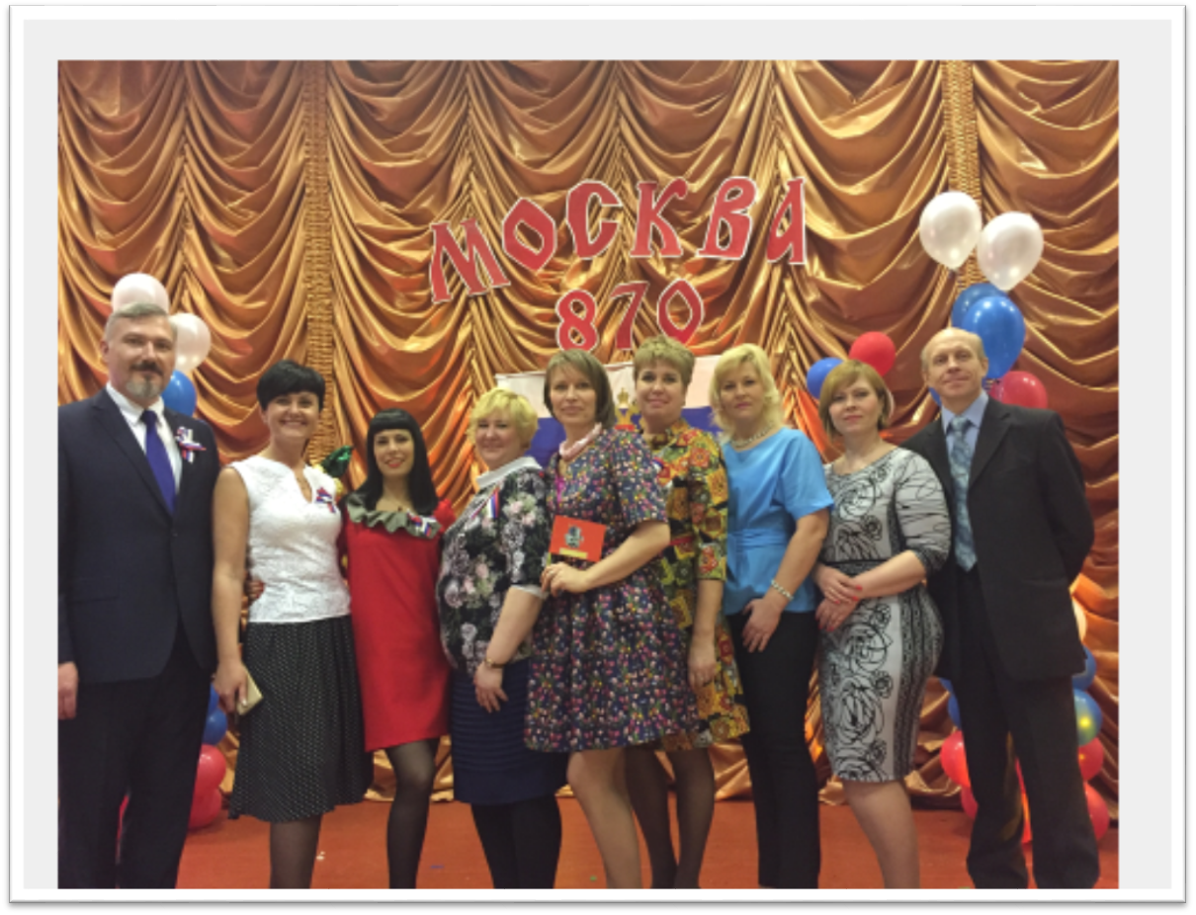

№  п/п | Ф.И.О.  работника | Должность/  преподаваемые дисциплины | Образование/специальность  Повышение квалификации | Стаж работы/стаж работы по специальн.  на 1.09.2024
 | Визер Юлия Валерьевна | учитель социально – бытовой ориентировки | Образование: Высшее профессиональное образование  Переподготовка:  Олигофренопедагогика и олигофренопсихология, 2008г.  Государственное и муниципальное управление, 2012г.  «Учитель технологии. Теория и методика преподавания учебного предмета «Технология» в условиях реализации ФГОС ООО»,2018г.  Повышение квалификации:  «Навыки оказания первой помощи педагогическими работниками в условиях реализации ст. 41 «Охрана здоровья обучающихся» Федерального Закона «Об образовании в Российской Федерации»», 2019г.  «Разработка адаптированных рабочих программ по технологии для обучающихся с ОВЗ различных типов с в соответствии с ФГОС ООО, ФГОС СОО», 2020г.  «Образование и сопровождение детей с расстройствами аутистического спектра (РАС)», 2021г.  «Организация образовательной деятельности в условиях ФГОС для детей с интеллектуальными нарушениями», 2023г. | 35года /24года
 | Ёлкин Николай Леонидович | учитель технологии (столярное дело) | Образование: Высшее профессиональное образование  по специальности: учитель изобразительного искусства  Переподготовка:  Олигофренопедагогика и олигофренопсихология, 2012  Учитель технологии. Теория и методика преподавания учебного предмета «Технология» в условиях реализации ФГОС ООО,2018  Мастер производственного обучения, 2023  Повышение квалификации:  «Оказание первой помощи», 2019г.  «Организация обучения детей, имеющих расстройства аутистического спектра, в специальном образовании», 2020г.  «Современный урок (занятие для детей с ограниченными возможностями здоровья(ОВЗ) (в том числе инклюзия) как одна из форм реализации ФГОС», 2022г. | 18 лет/ 13 лет
 | Котельникова Елена Александровна | учитель технологии (штукатурно – малярное дело) | Образование: Высшее профессиональное  по специальности: учитель декоративно – прикладного искусства и народных промыслов, 2001г.  Переподготовка:  «Коррекционно – педагогическая работа с детьми с интеллектуальными нарушениями», 2007 г.  «Учитель технологии. Теория и методика преподавания учебного предмета «Технология» в условиях реализации ФГОС ООО»,2018  Повышение квалификации:  «Оказание первой помощи», 2019г.  «Использование цифровых технологий в современной образовательной среде», 2019г.  «Активные методы обучения на уроках технологии, в условиях реализации ФГОС», 2019 г.  «Организация обучения детей, имеющих расстройства аутистического спектра, в специальном образовании», 2020г.  «Разработка адаптированных рабочих программ по технологии для обучающихся с ОВЗ различных типов с ФГОС ООО, ФГОС СОО», 2022г. | 37 года/18лет
 | Майорова Татьяна Михайловна | учитель технологии (швейное дело) | Образование: Высшее профессиональное образование  Переподготовка:  Олигофренопедагогика и олигофренопсихология, 2012г.  «Учитель технологии. Теория и методика преподавания учебного предмета «Технология» в условиях реализации ФГОС ООО»,2018  Повышение квалификации:  «Организация обучения детей, имеющих расстройства аутистического спектра, в специальном образовании», 2020 г.  «Основы здорового питания для школьников», 2021г.  «Навыки оказания первой помощи», 2022 г.  «Актуальные вопросы преподавания технологии в условиях реализации ФГОС», 2022г. | 25 года/ 11 лет
 | Мусатова Елена Владимировна | учитель технологии (ручной труд) | Образование: Высшее профессиональное образование  по специальности: учитель - олигофренопедагог, 2007 г.  Переподготовка:  «Учитель технологии. Теория и методика преподавания учебного предмета «Технология» в условиях реализации ФГОС ООО»,2018  Повышение квалификации:  «Организация обучения детей, имеющих расстройства аутистического спектра, в специальном образовании», 2020г.  «Педагогические условия работы с детьми ОВЗ на уроке технологии в соответствии с ФГОС ООО, ФГОС СОО», 2020г. | 25 года/ 17 лет
 | Надежина Татьяна Сергеевна | учитель ИЗО | Образование: Высшее профессиональное образование  по специальности: учитель начальных классов  Переподготовка:  олигофренопедагогика, 2009 г.  Учитель изобразительного искусства, 2017 г.  Учитель – дефектолог(сурдопегагог), 2020г.  Повышение квалификации:  «Оказание первой помощи», 2019г.  «Активизация познавательной деятельности младших школьников с ограниченными возможностями здоровья (ОВЗ) как стратегия повышения успешной учебной деятельности»,2020г.  «Цифровая технология в образовании: цифровая образовательная среда и диджитал компетентность педагога», 2020г.  «Инклюзивное и специальное образование обучающихся с расстройством аутистического спектра (РАС) в условиях реализации ФГОС», 2020г.  «Организация работы с обучающимися с ОВЗ в соответствии с ФГОС», 2024г. | 22 лет /12 лет
 | Овсянников Николай Петрович | учитель технологии (слесарное дело) | Образование: Высшее профессиональное образование  по специальности: учитель черчения и трудового обучения  Переподготовка:  Олигофренопедагогика, 2012г.  Повышение квалификации:  «Навыки оказания первой помощи педагогическими работниками в условиях реализации ст. 41 «Охрана здоровья обучающихся» Федерального Закона «Об образовании в Российской Федерации»», 2019г.  «Применение ИКТ при обучении лиц с ОВЗ в рамках реализации ФГОС ООО, ФГОС СОО на уроках технологии», 2020г. | 30 лет/25 года
 | Рыльская Ирина Викторовна | учитель технологии (обслуживающий труд) | Образование: Высшее профессиональное образование  по специальности: дошкольная педагогика и психология;  Переподготовка:  Олигофренопедагогика и олигофренопсихология, 2009г.  Учитель технологии. Теория и методика преподавания учебного предмета «Технология» в условиях реализации ФГОС ООО,2018 г.  Учитель социально – бытовой ориентировки, 2021г.  Повышение квалификации:  «Навыки оказания первой помощи педагогическими работниками в условиях реализации ст. 41 «Охрана здоровья обучающихся» Федерального Закона «Об образовании в Российской Федерации»», 2019г.  «Здоровьесберегающая деятельность образовательных организаций в условиях реализации ФГОС», 2019г.  «Проектирование и проведение современного урока с учетом практического опыта и рекомендаций по инклюзивному образованию детей с ограниченными возможностями в соответствии с требованиями ФГОС ООО, ФГОС СОО на уроках технологии», 2020г.  «Организация обучения детей, имеющих расстройства аутистического спектра, в специальном образовании», 2020г.  «Программа обучения работников по оказанию первой помощи пострадавшим», 2023г. | 28 лет/17 лет

